**Phần 1**

1. **docker compose version**

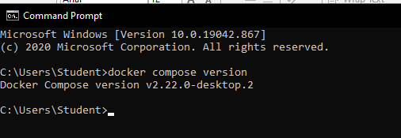

Lệnh docker compose version dùng để hiển thị thông tin phiên bản của Docker Compose hiện tại trên máy.

1. **docker compose up**

Lệnh docker compose up được sử dụng để **khởi động các dịch vụ** trong một ứng dụng Docker Compose. Nó sẽ đọc file docker-compose.yml trong thư mục hiện tại, tạo các container cho từng dịch vụ được khai báo trong file đó, và sau đó **khởi động chúng.**

1. **docker compose up –d**

Lệnh docker compose up -d là một biến thể của lệnh docker compose up, nhưng với tùy chọn **-d** (detached mode). Lệnh này sẽ **khởi động các dịch vụ trong chế độ nền.**

1. **docker compose ps**

Lệnh docker compose ps được sử dụng để **kiểm tra trạng thái** của các container đang chạy được quản lý bởi Docker Compose trong một ứng dụng. Lệnh này sẽ hiển thị thông tin về các container, chẳng hạn như tên container, trạng thái, cổng ánh xạ, và các thông tin khác liên quan đến các dịch vụ mà Docker Compose đang quản lý.

1. **docker compose down**

Lệnh docker compose down được sử dụng để **dừng và xóa tất cả các container, network, volumes, và các tài nguyên liên quan** đến một ứng dụng Docker Compose. Khi chạy lệnh này, Docker sẽ xóa tất cả các container đã được tạo ra bởi Docker Compose, trả lại trạng thái ban đầu (trước khi chạy docker compose up).

1. **docker compose restart**

Lệnh docker compose restart được sử dụng để **khởi động lại các dịch vụ** (container) đã được khởi động trước đó bởi Docker Compose. Lệnh này rất hữu ích khi bạn muốn dừng và ngay lập tức khởi động lại các container mà không cần phải dừng và tạo lại từ đầu.

1. **docker compose logs –f**

Lệnh docker compose logs -f được sử dụng để **xem các log của các container** đang chạy trong một ứng dụng Docker Compose, và tùy chọn **-f** (hoặc --follow) sẽ **giúp bạn theo dõi các log theo thời gian thực**. Nói cách khác, lệnh này sẽ liên tục hiển thị các dòng log mới được sinh ra từ các container khi chúng đang hoạt động.

1. **docker compose build**

Lệnh docker compose build được sử dụng để **xây dựng lại các image** cho các dịch vụ được định nghĩa trong file docker-compose.yml. Lệnh này sẽ đọc thông tin từ các file Dockerfile (nếu có) và các cấu hình trong docker-compose.yml để xây dựng các image mới cho từng dịch vụ.

1. **docker compose exec <service_name> <command>**

Lệnh docker compose exec <service_name> <command> được sử dụng để **thực thi một lệnh** bên trong một container của dịch vụ đã được định nghĩa trong file docker-compose.yml. Lệnh này rất hữu ích khi bạn muốn thực hiện các thao tác hoặc truy cập vào môi trường của container mà không cần phải đăng nhập trực tiếp vào container.

1. **docker compose down –v**

Lệnh docker compose down -v được sử dụng để **dừng và xóa tất cả các container, network, và volumes** liên quan đến một ứng dụng Docker Compose, bao gồm cả **volumes** (bộ nhớ lưu trữ dữ liệu) mà bạn có thể đã tạo trong quá trình chạy các container.

1. **docker compose run <service_name> <command>**

Lệnh docker compose run <service_name> <command> được sử dụng để **chạy một lệnh trong một container của dịch vụ** được chỉ định trong Docker Compose mà không cần phải khởi động toàn bộ các dịch vụ được cấu hình trong file docker-compose.yml. Lệnh này cho phép bạn thực thi một lệnh ngắn hạn trong một container, mà không phải chạy các dịch vụ liên quan đến container đó.

1. **docker compose stop <service_name>**

Lệnh docker compose stop <service_name> được sử dụng để **dừng (stop)** một **dịch vụ cụ thể** trong ứng dụng Docker Compose mà không làm ảnh hưởng đến các dịch vụ khác. Lệnh này chỉ dừng container của dịch vụ được chỉ định, và không xóa container đó, vì vậy bạn có thể dễ dàng khởi động lại container sau này nếu cần.

1. **docker compose rm <service_name>**

Lệnh docker compose rm <service_name> được sử dụng để **xóa các container** của một dịch vụ trong Docker Compose sau khi dịch vụ đó đã bị dừng. Điều này giúp bạn loại bỏ các container không còn cần thiết mà không phải xóa toàn bộ ứng dụng hoặc các dịch vụ khác.

1. **docker compose config**

Lệnh docker compose config được sử dụng để **kiểm tra cấu hình của Docker Compose** và **hiển thị cấu hình đã được hợp lệ hóa** từ file docker-compose.yml. Khi bạn chạy lệnh này, Docker Compose sẽ phân tích và xác minh cấu hình trong file docker-compose.yml của bạn, sau đó in ra cấu hình đã được chuẩn hóa và hợp lệ. Lệnh này hữu ích khi bạn muốn kiểm tra tính hợp lệ của file cấu hình và xem cấu hình được Docker Compose hiểu như thế nào.

1. **docker compose up -d –build**

Lệnh docker compose up -d --build được sử dụng để **khởi động các dịch vụ** trong Docker Compose, **xây dựng lại các image** nếu cần, và chạy các dịch vụ trong **chế độ tách biệt (detached mode)**.

**Phần 2**

1. Bài 1

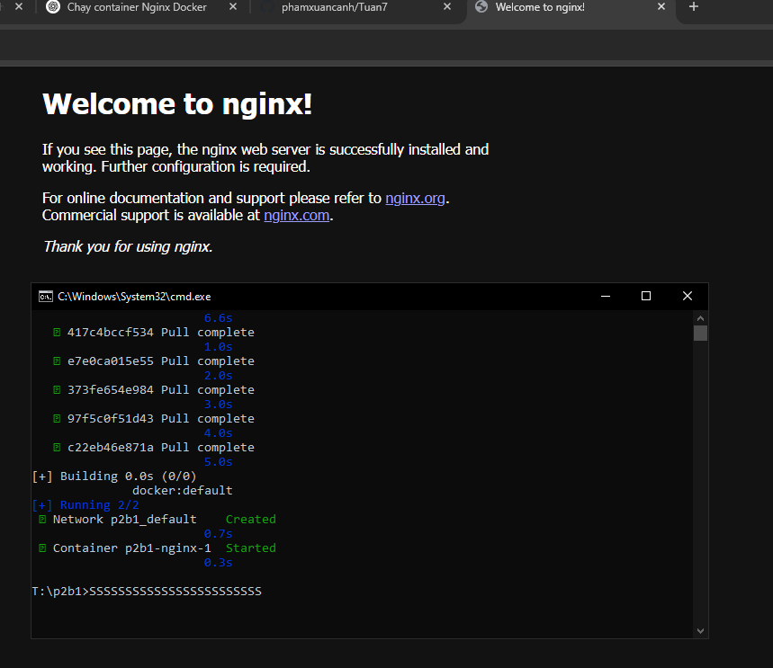

1. Bài 2

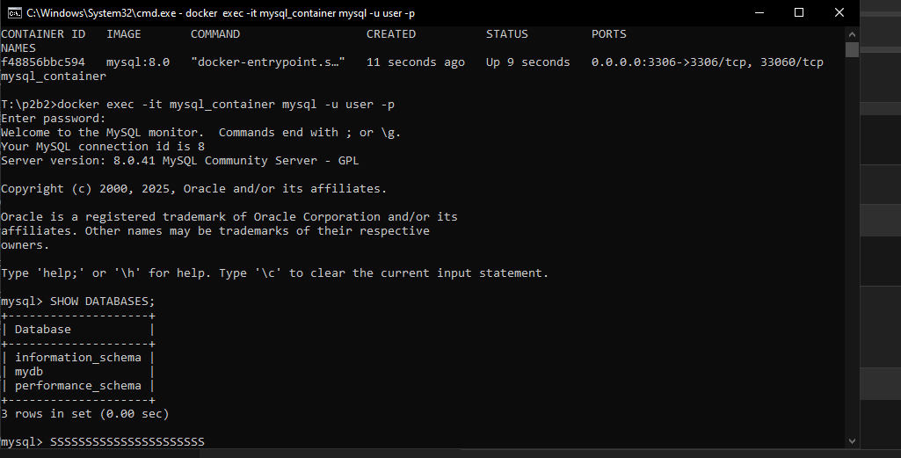

1. Bài 3

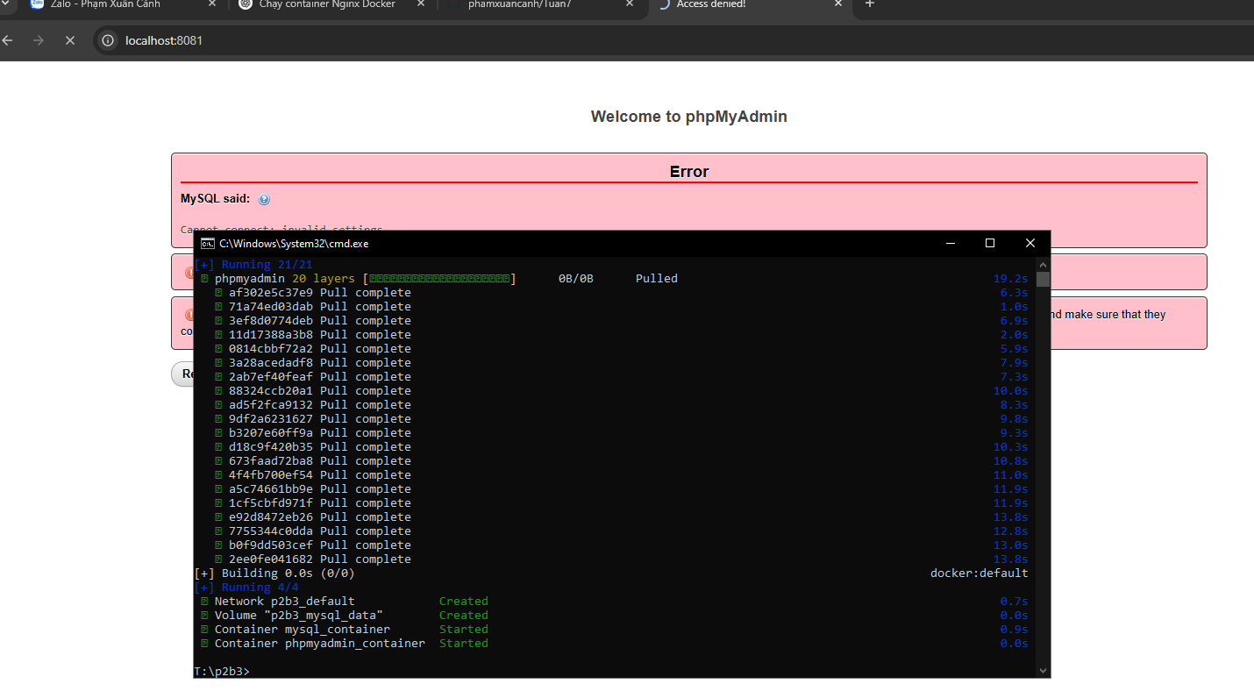

1. Bài 4

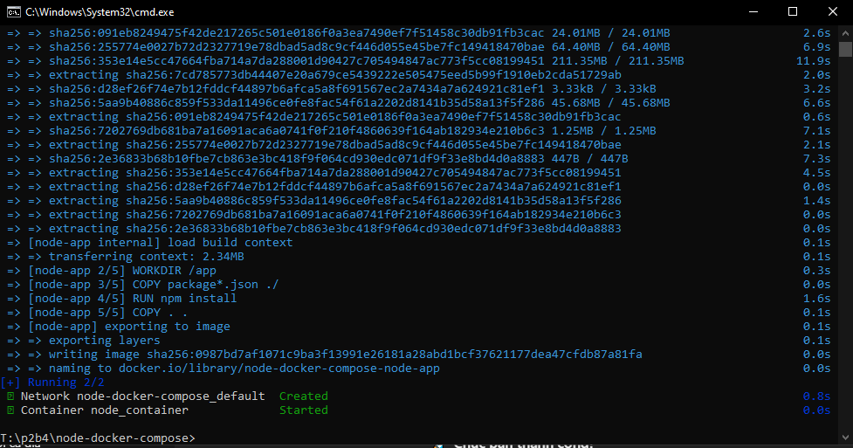

1. Bài 5

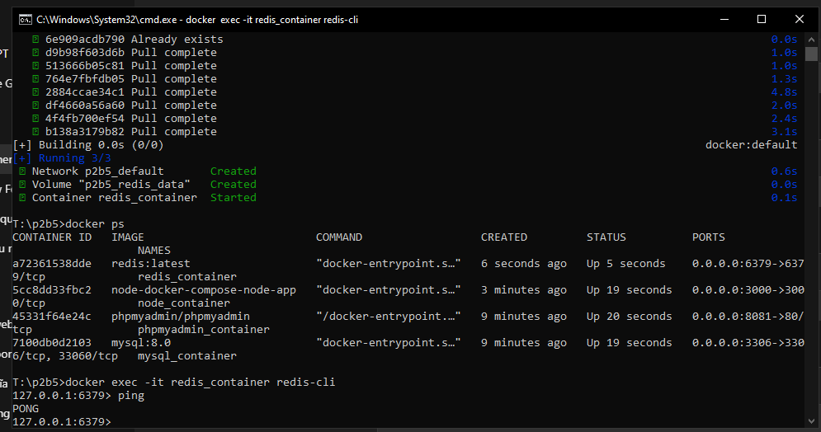

1. Bài 6

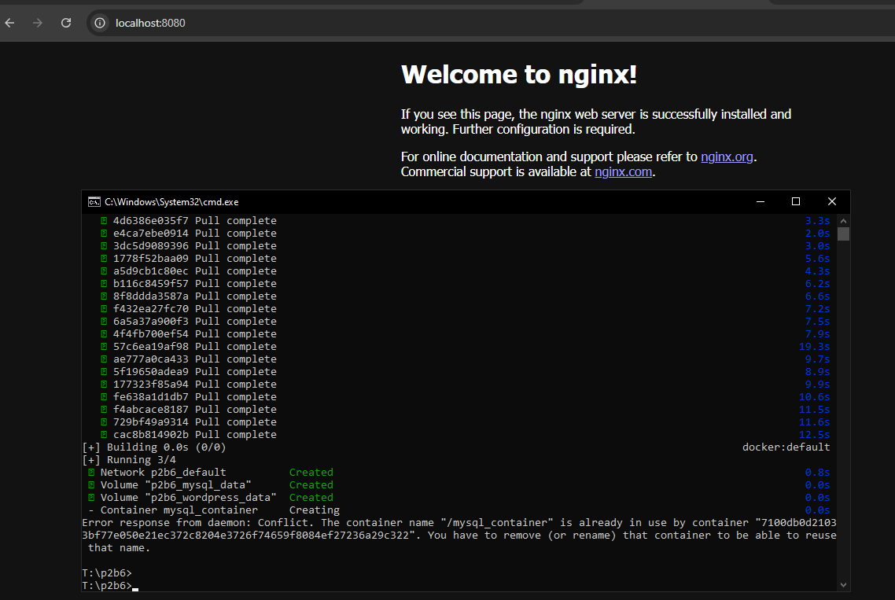

1. Bài 7

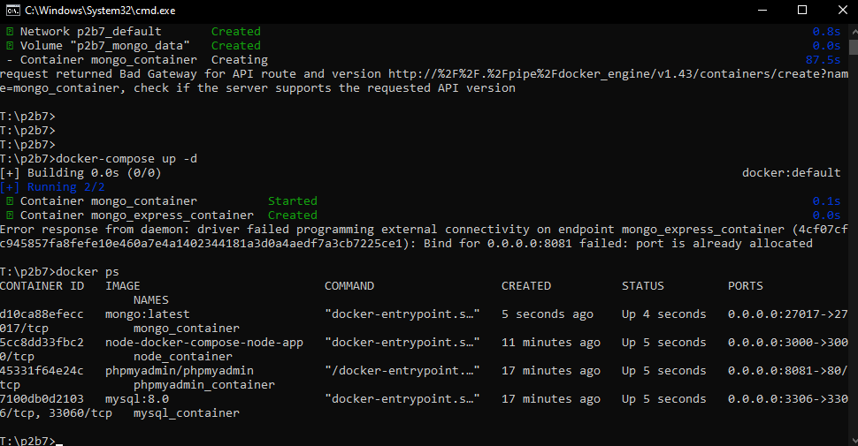

1. Bài 8

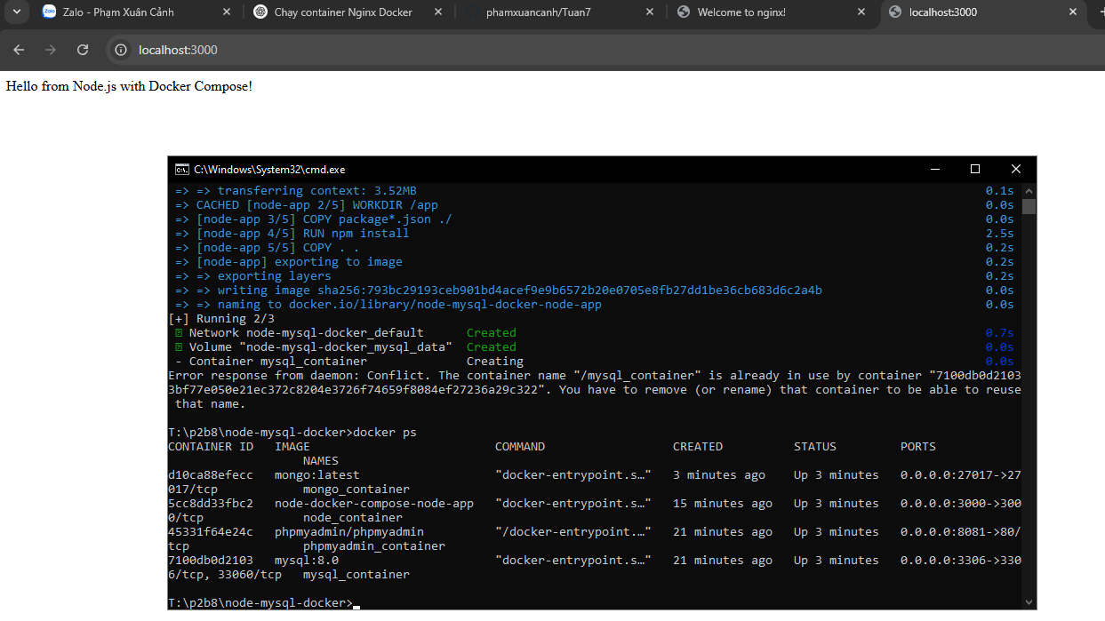

1. Bài 9

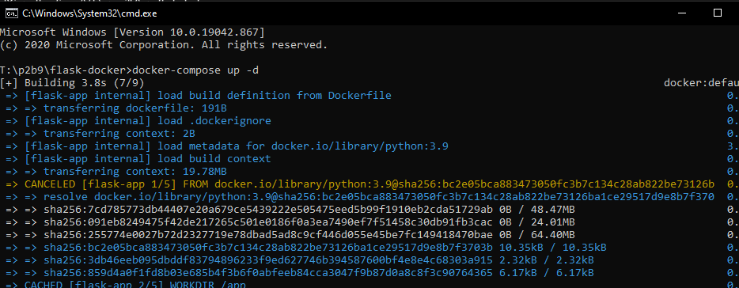

1. Bài 10

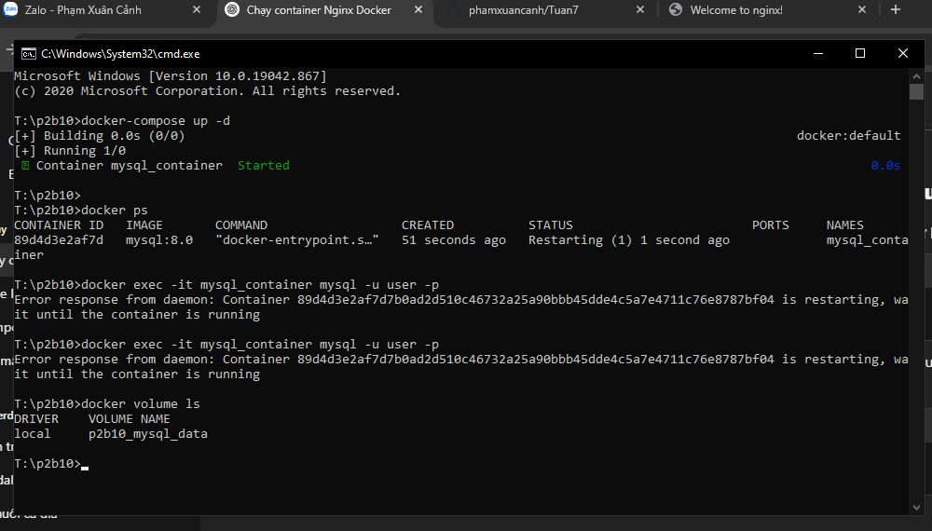

1. Bài 11

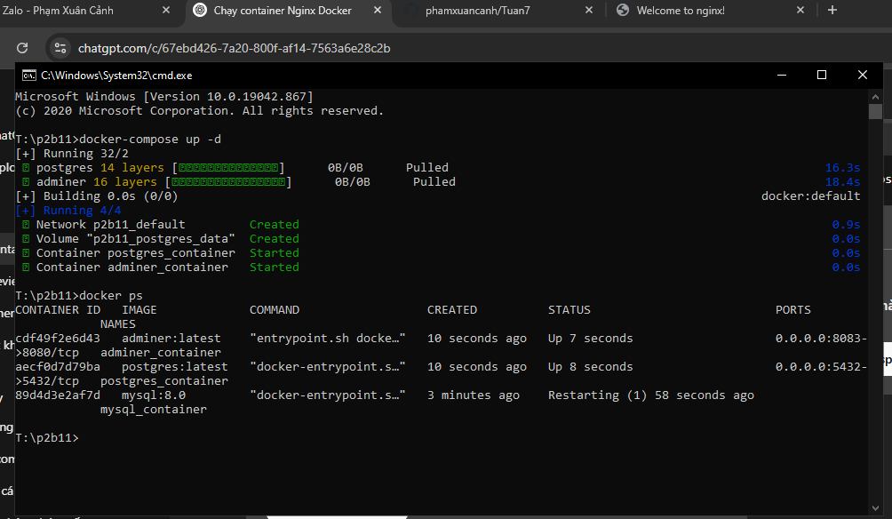

1. Bài 12

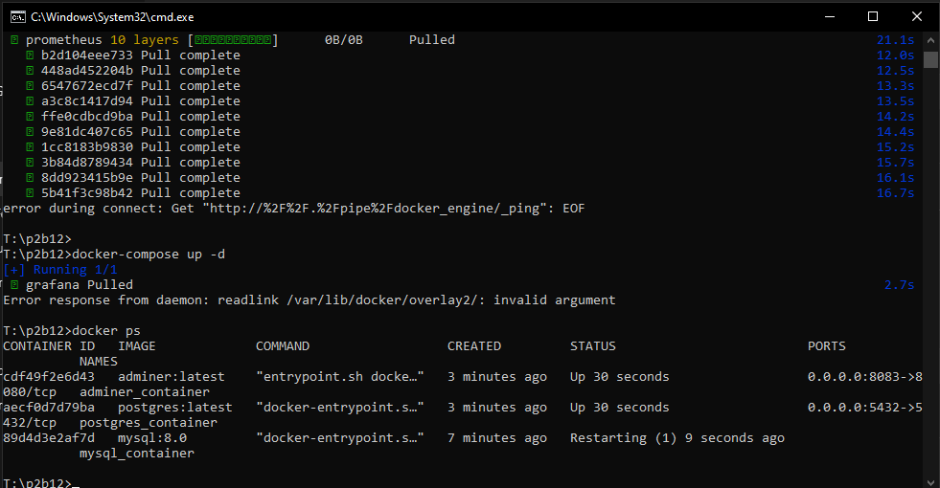

1. Bài 13

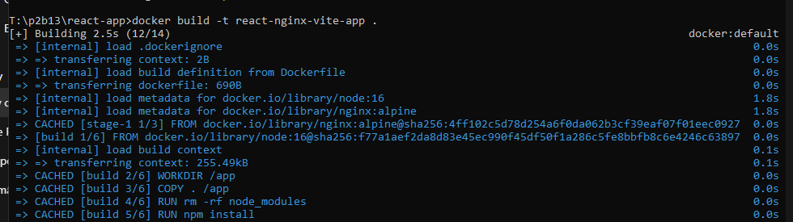

1. Bài 14

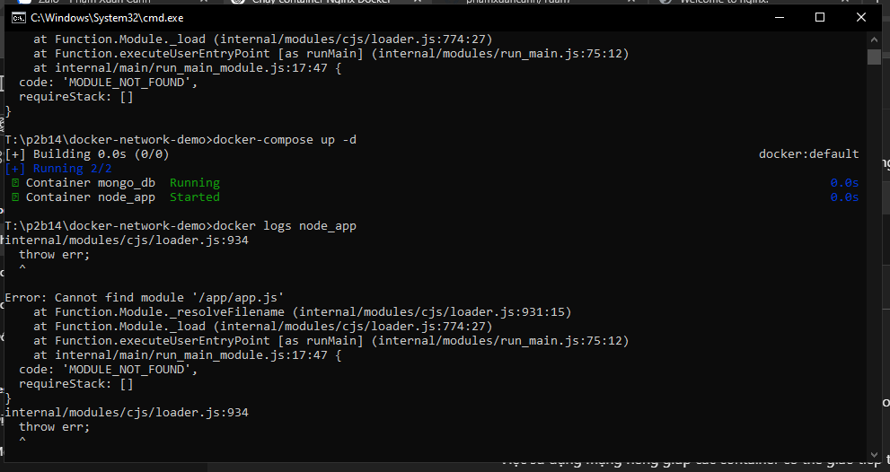

1. Bài 15

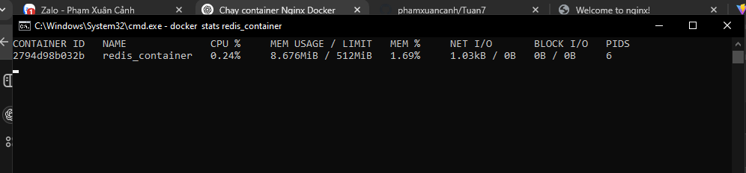

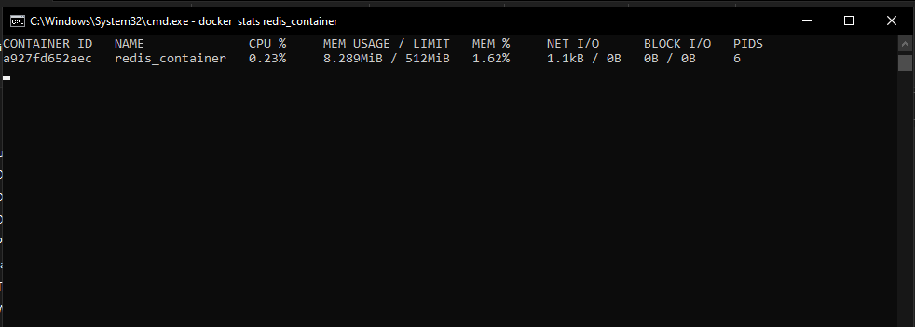

**Phần 3**

